**操作系统课程设计实验报告**

实验名称： 生产者和消费者问题

姓名/学号：马浩元 1120172723

1. **实验目的**

学习使用共享内存和信号量实现进程间的通信。

学习利用信号量实现进程间的互斥与同步。

通过模拟进一步理解生产者和消费者问题模型。

学习windows和Linux下共享内存和信号量的实现方法。

1. **实验内容**

分别在windows和linux下模拟实现下列内容：

• 一个大小为3的缓冲区，初始为空

• 2个生产者

– 随机等待一段时间，往缓冲区添加数据，

– 若缓冲区已满，等待消费者取走数据后再添加

– 重复6次

• 3个消费者

– 随机等待一段时间，从缓冲区读取数据

– 若缓冲区为空，等待生产者添加数据后再读取

– 重复4次

1. **实验环境**

CPU：intel core i7

内存：8G ddr4

windows系统：win 10

Linux系统：Ubuntu 18.04.3

虚拟机平台：VMware 14

Linux 内核：Linux 5.3.11

开发工具：Visual Studio 2017 社区版

1. **程序设计与实现**
2. Windows

主进程内：

1. 创建共享内存和信号量并初始化。

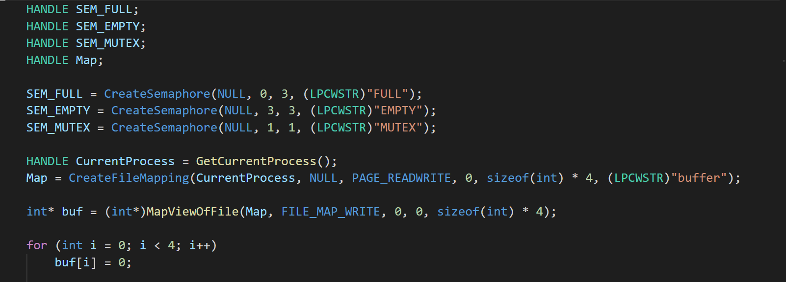

1. 创建2个生产者进程。
2. 创建3个消费者进程。
3. 等待5个进程结束。

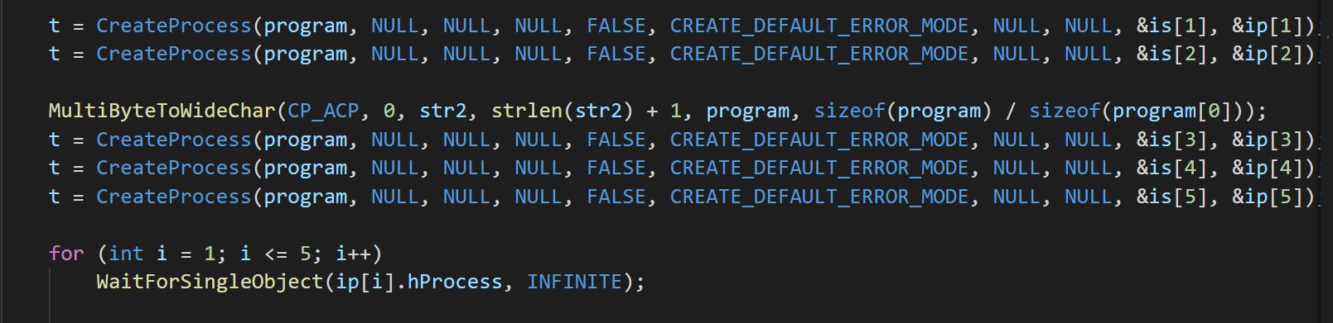

1. 关闭相关句柄

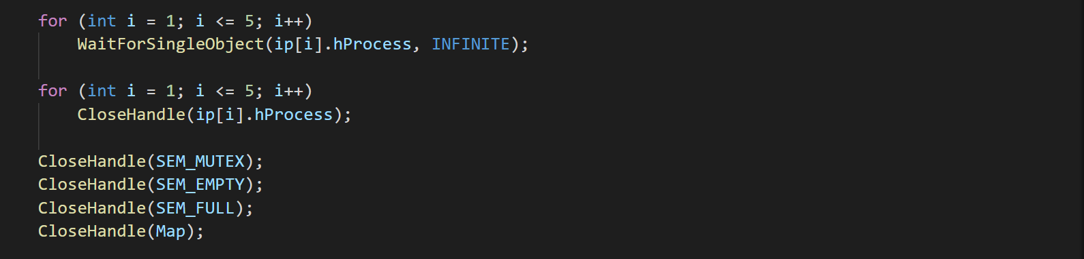

生产者进程：

1. 打开信号量集并映射共享内存。

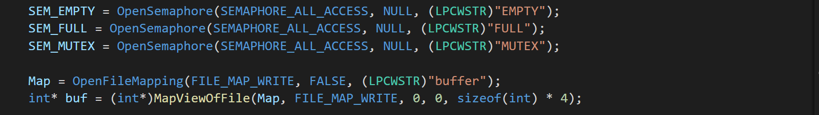

1. P(empty) P(mutex)
2. 向缓存去放入产品并输出时间。
3. V(mutex) V(full)

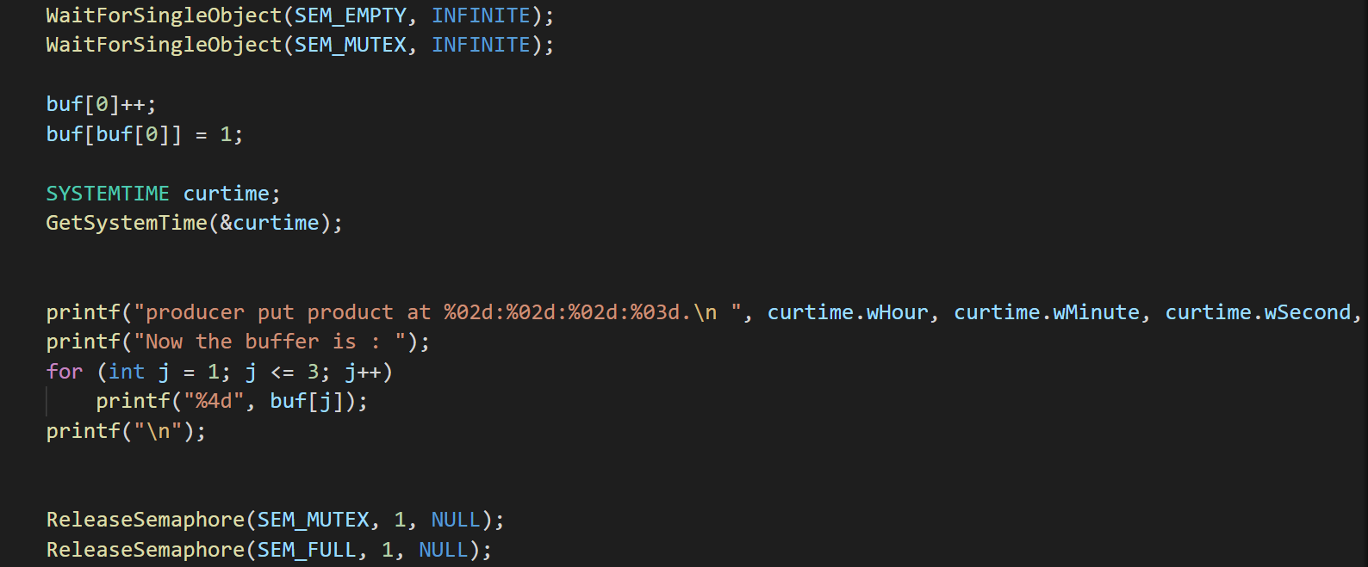

1. 关闭相关句柄。
2. 利用Sleep等待随机事件。
3. 将上述过程重复6次。

消费者进程：

与生产者类似，P/V操作处顺序不同，重复四次。

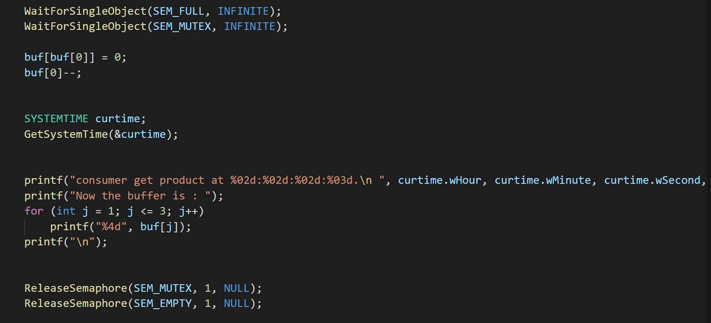

1. Linux

主进程内：

1. 定义封装P，V操作。

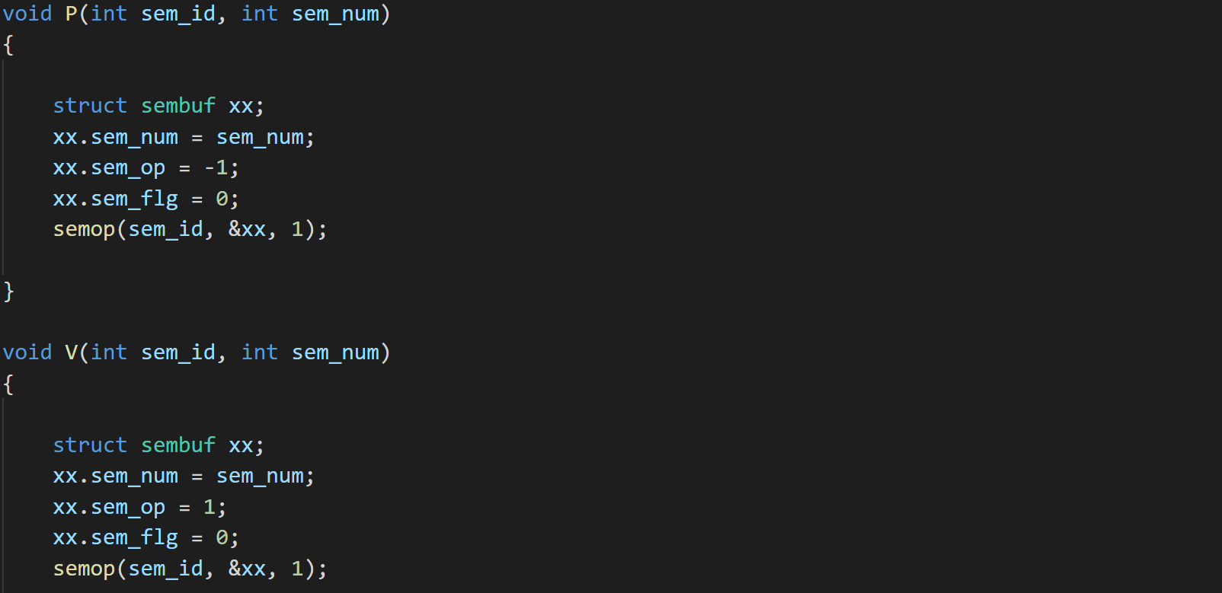

1. 申请共享内存和信号量并初始化。

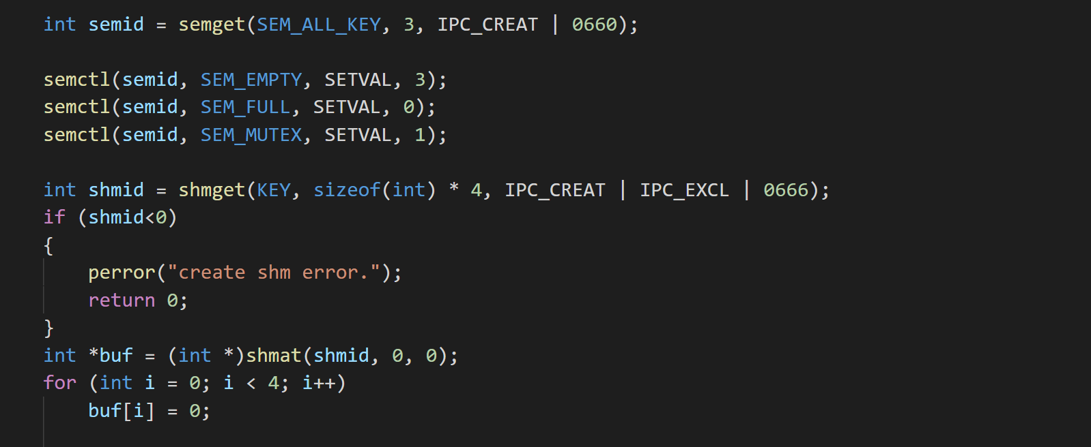

1. 创建2个生产者进程。
2. 创建3个消费者进程。
3. 等待5个子进程结束。

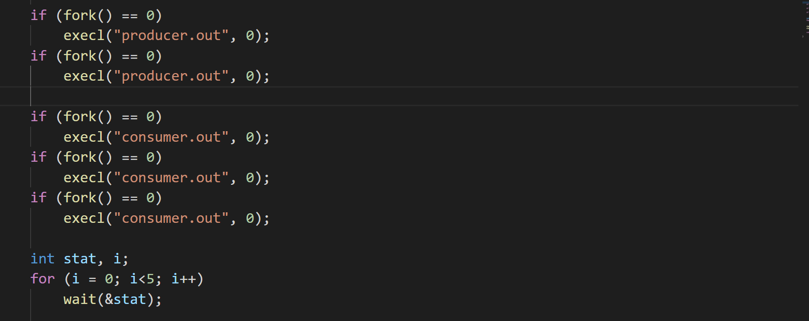

1. 关闭相关标识符



生产者进程：

* 1. 打开信号量集并映射共享内存。

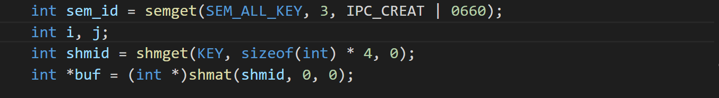

* 1. P(empty) P(mutex)

向缓存去放入产品

输出时间

V(mutex) V(full)

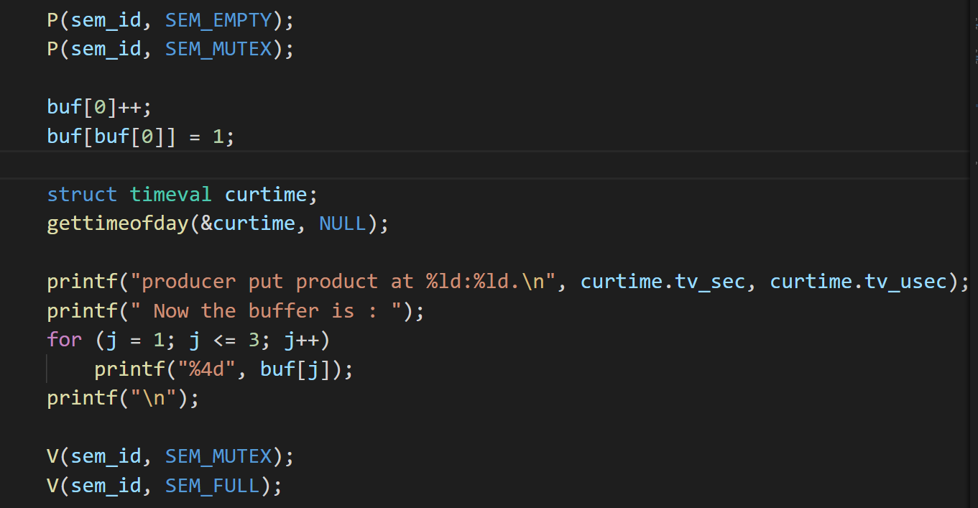

* 1. 等待随机时间，并重复上述过程6次

消费者进程：

与生产者类似，P/V操作处顺序不同，重复四次。

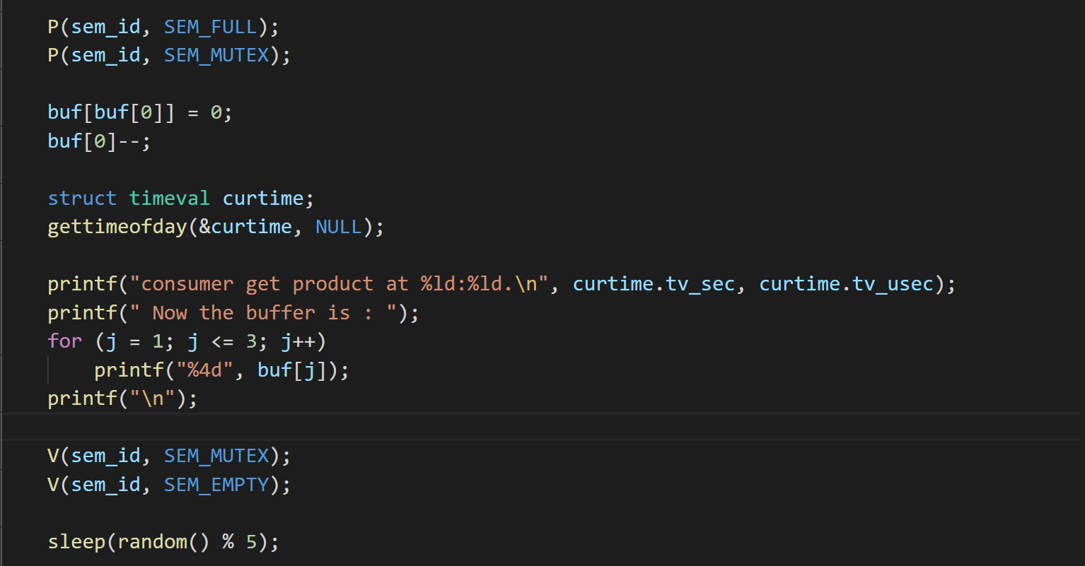

1. 实验结果

Windows：

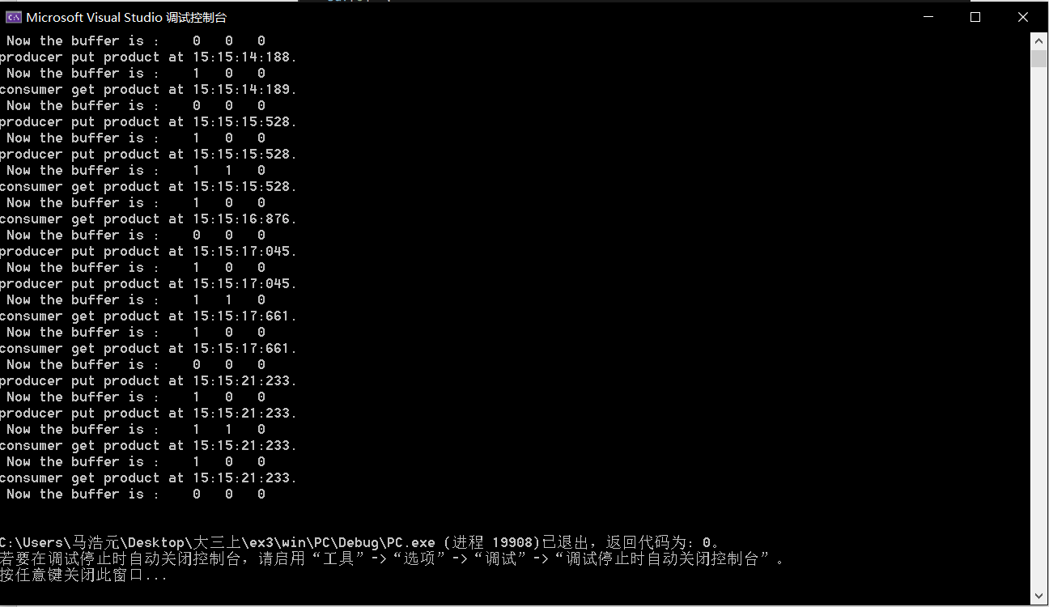

Linux：

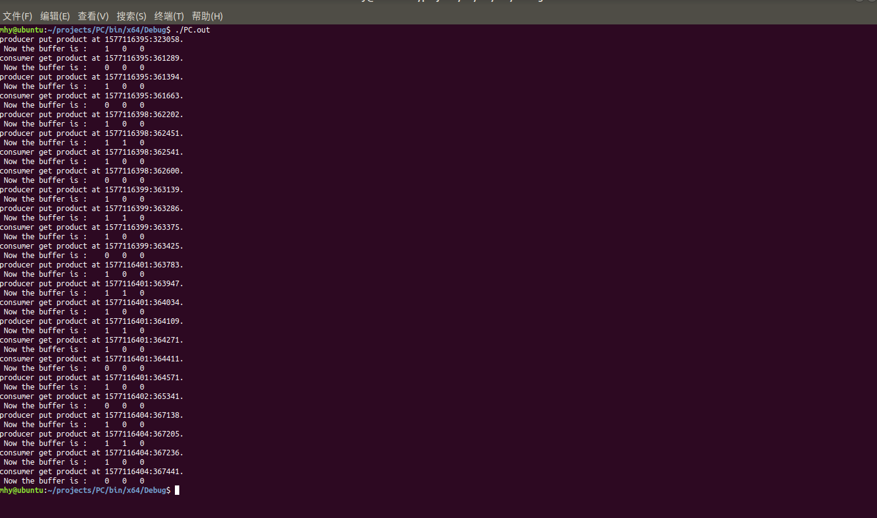

1. **实验收获与体会**

通过本次实验，我学会了使用共享内存和信号量实现进程间的通信。学会了利用信号量实现进程间的互斥与同步。通过模拟进一步理解生产者和消费者问题模型。学会了windows和Linux下共享内存和信号量的不同实现方法。